NOTICIAS RELACIONADAS CON ALCORCÓN

MARTES, 27 DE OCTUBRE DE 2009

ALCORCÓN: la noticia protagonista hoy es el enfrentamiento en Santo Domingo entre la Agrupación Deportiva Alcorcón y el Real Madrid. Destaca lo publicado al respecto en diarios nacionales como El País, El Mundo o ABC. El periódico AS publica un amplio reportaje en el que incluye la entrevista realizada al alcalde de Alcorcón, Enrique Cascallana, junto al presidente de la A.D.A, Esteban Márquez. De este encuentro se hacen eco numerosos medios digitales.

La agencia EFE titula: “Santo Domingo acoge el gran sueño de un modesto del fútbol madrileño”.

En cuanto a otros temas, Europa Press y 20 Minutos publican la denuncia de Los Verdes, según la cual la construcción de la Ciudad Deportiva Santo Domingo supondrá la destrucción de un pinar en el parque Santo Domingo. Europa Press publica la respuesta al respecto de la directora general de Medio Ambiente, Balbina Fernández.

Sobre los asuntos del Pleno, EFE, Europa Press y Ser Suroeste destacan que el Pleno rechaza reprobar a la portavoz del Grupo Socialista. EFE también informa de que el Pleno aprueba el convenio de vivienda revisado por la comunidad de Madrid y que el Ayuntamiento pretende reducir la factura del alumbrado público.



- Alcorcón aprueba el convenio de vivienda protegida revisado por la Comunidad.
- El PP pide la reprobación de la edil condenada por injurias al líder popular.
- Alcorcón pretende reducir en más de un 50% la factura del alumbrado público
- Santo Domingo acoge el gran sueño de un modesto del fútbol madrileño (esta noticia sale en abc.es, Terra , eleconomista.es, Eurosport, que.es)
- Un obrero se salva de morir sepultado en una zanja gracias a sus compañeros (fue trasladado al Hospital de Alcorcón).



- Alcorcón. - El Pleno rechaza reprobar a la portavoz del Gobierno condenada por injurias
- Alcorcón. -Verdes denuncian que la futura Ciudad Deportiva destruirá un importante Pinar en el parque de Santo Domingo
- Butragueño: "El mayor rival somos nosotros mismos" (el ex futbolista reconoció que al equipo le vendría "muy bien" lograr una convincente victoria mañana ante el Alcorcón en la Copa del Rey).
- Casillas, Sergio Ramos, Xabi Alonso y Kaká descansarán contra el Alcorcón
- Informe de Mapfre señala que el 57,42 por ciento de los muertos en incendios es por inhalación de humos (la Semana de Prevención de Incendios se celebra, entre otras localidades, en Alcorcón).
- Ikea invertirá 2.000 millones y creará 20.000 empleos con la apertura de 12 nuevas tiendas hasta 2015 (previsiblemente en 2011 estará lista la nueva tienda de Alcorcón).



Entrevista a Rubén de la Red en la que se hace referencia al encuentro de hoy entre la Agrupación Deportiva Alcorcón y el Real Madrid.
- Expectación, no locura. Alcorcón recibe hoy al Madrid sin estridencias y con el sueño de eliminarlo de la Copa.
- Programación de televisión: El Real Madrid se mide con el Alcorcón en la copa del Rey.



- Entrevista al alcalde de Alcorcón y al presidenta de la A.D.A. Enrique Cascallana: “podemos poner nervioso al Madrid de las estrellas”.
- Pellegrini les concentra hasta para el Alcorcón
- El 22 del Alcorcón le ha metido cuatro al Madrid en la Copa.



- ¿Y si ganamos? Alcorcón sueña con una victoria ante el Real Madrid en la Copa del Rey.
- 1.700 almas para un derbi imposible
- Alcorcón rima con reacción



Los “mileuristas” de Alcorcón (en referencia al partido contra el Real Madrid)
- En directo_ Copa del Rey: Madrid-Alcorcón

La mitad de los institutos de la región quieren ser bilingües el próximo curso (referencia a Alcorcón)
- Un obrero sepultado salva la vida al desenterrarle su hermano (se recupera en el Hospital de Alcorcón).

 EDICIÓN DIGITAL

Pellegrini no está para sustos (referencia al partido contra el Alcorcón)



- El pasado reta al Madrid. Los blancos se miden hoy en la ida de la Copa al Alcorcón.
- Un pinar, amenazado por el deporte.

DIARIO DIGITAL DEL HENARES

- Goleadas de los primeros equipos del C.N. Alcorcón



- El Pleno aprueba remitir a la Fiscalía informes que demuestran irregularidades del PP en el desarrollo de Fuente Cisneros.
- El Pleno rechaza aprobar la dimisión de la portavoz del Grupo Socialista, Natalia de Andrés.
- EDICIÓN NACIONAL: partido del A.D.A frente al Real Madrid

EL CONFIDENCIAL.COM

El Alcorcón vive hoy un día histórico con premio gordo incluido

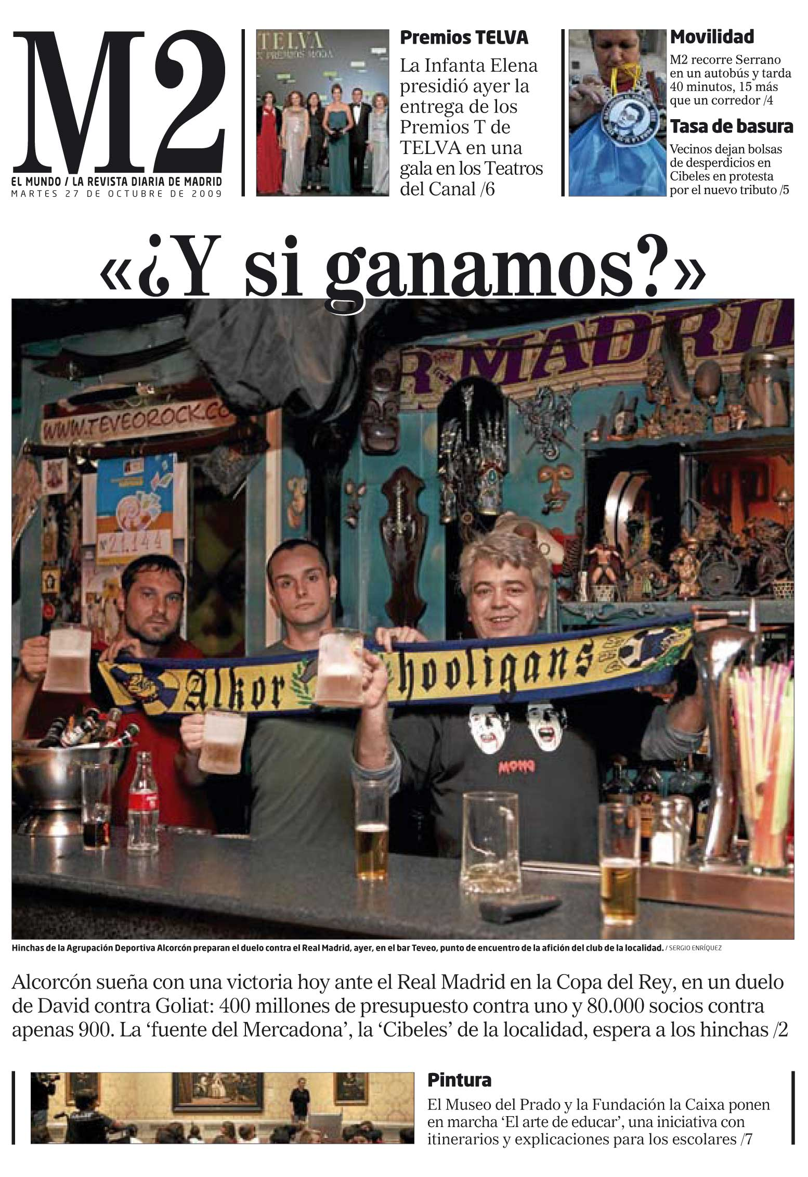

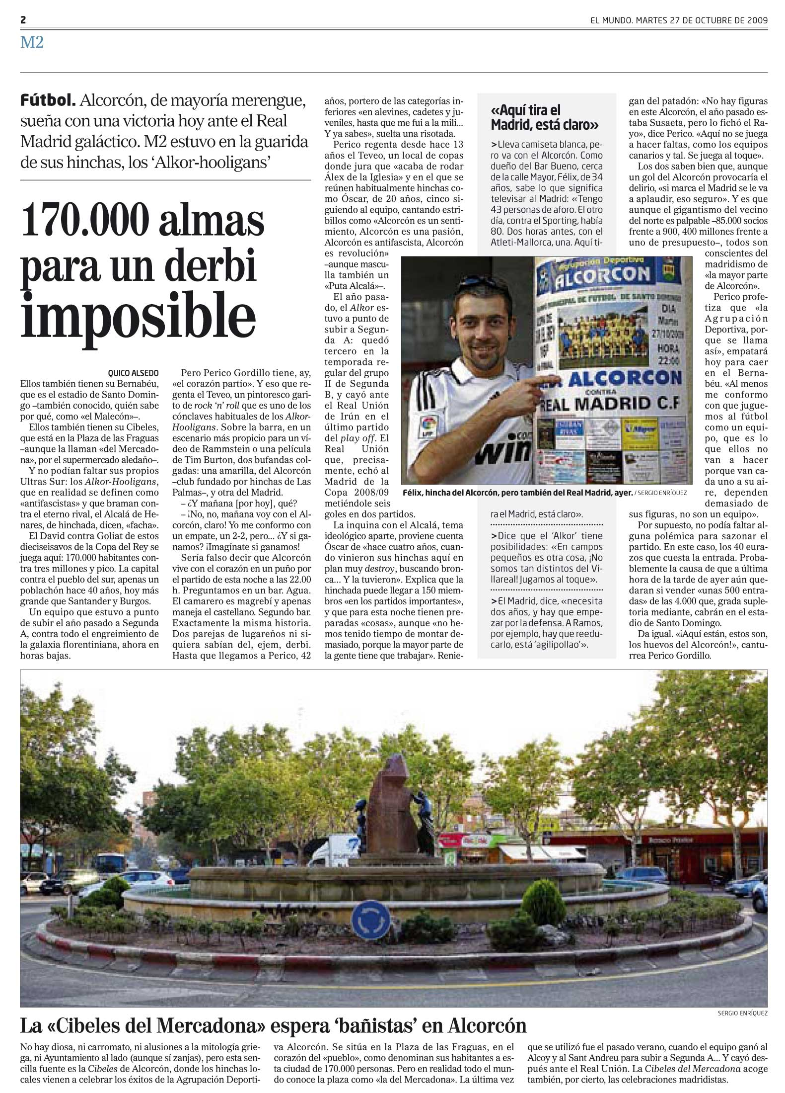

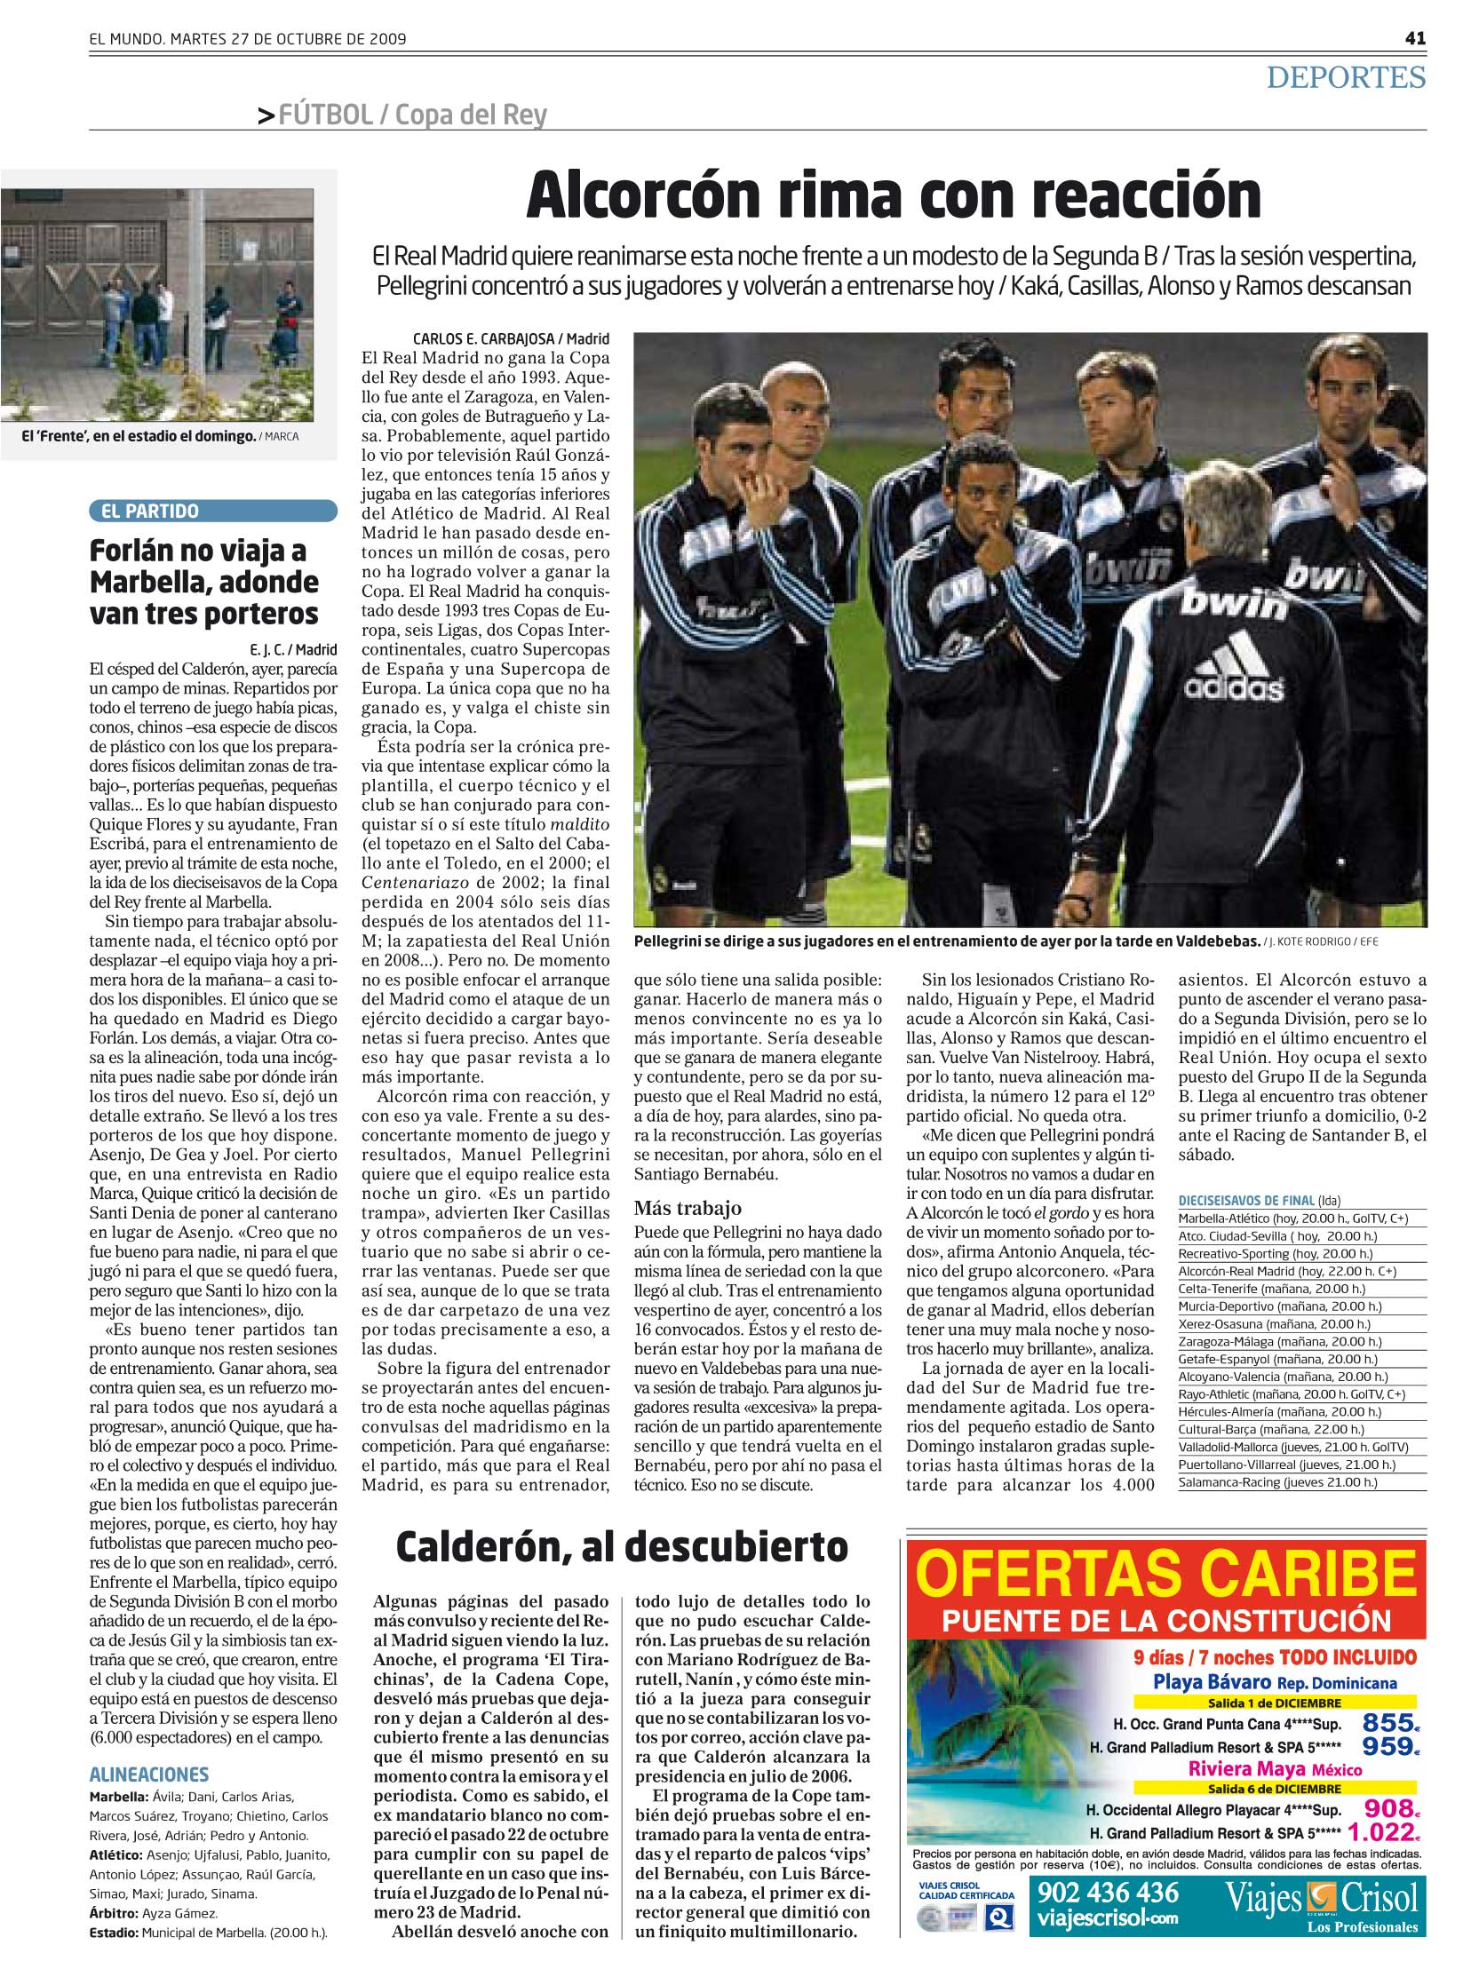

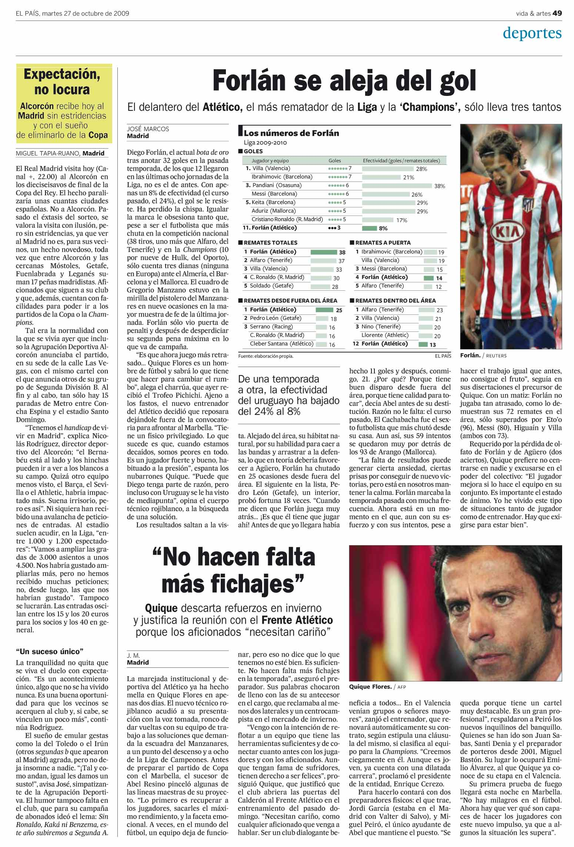

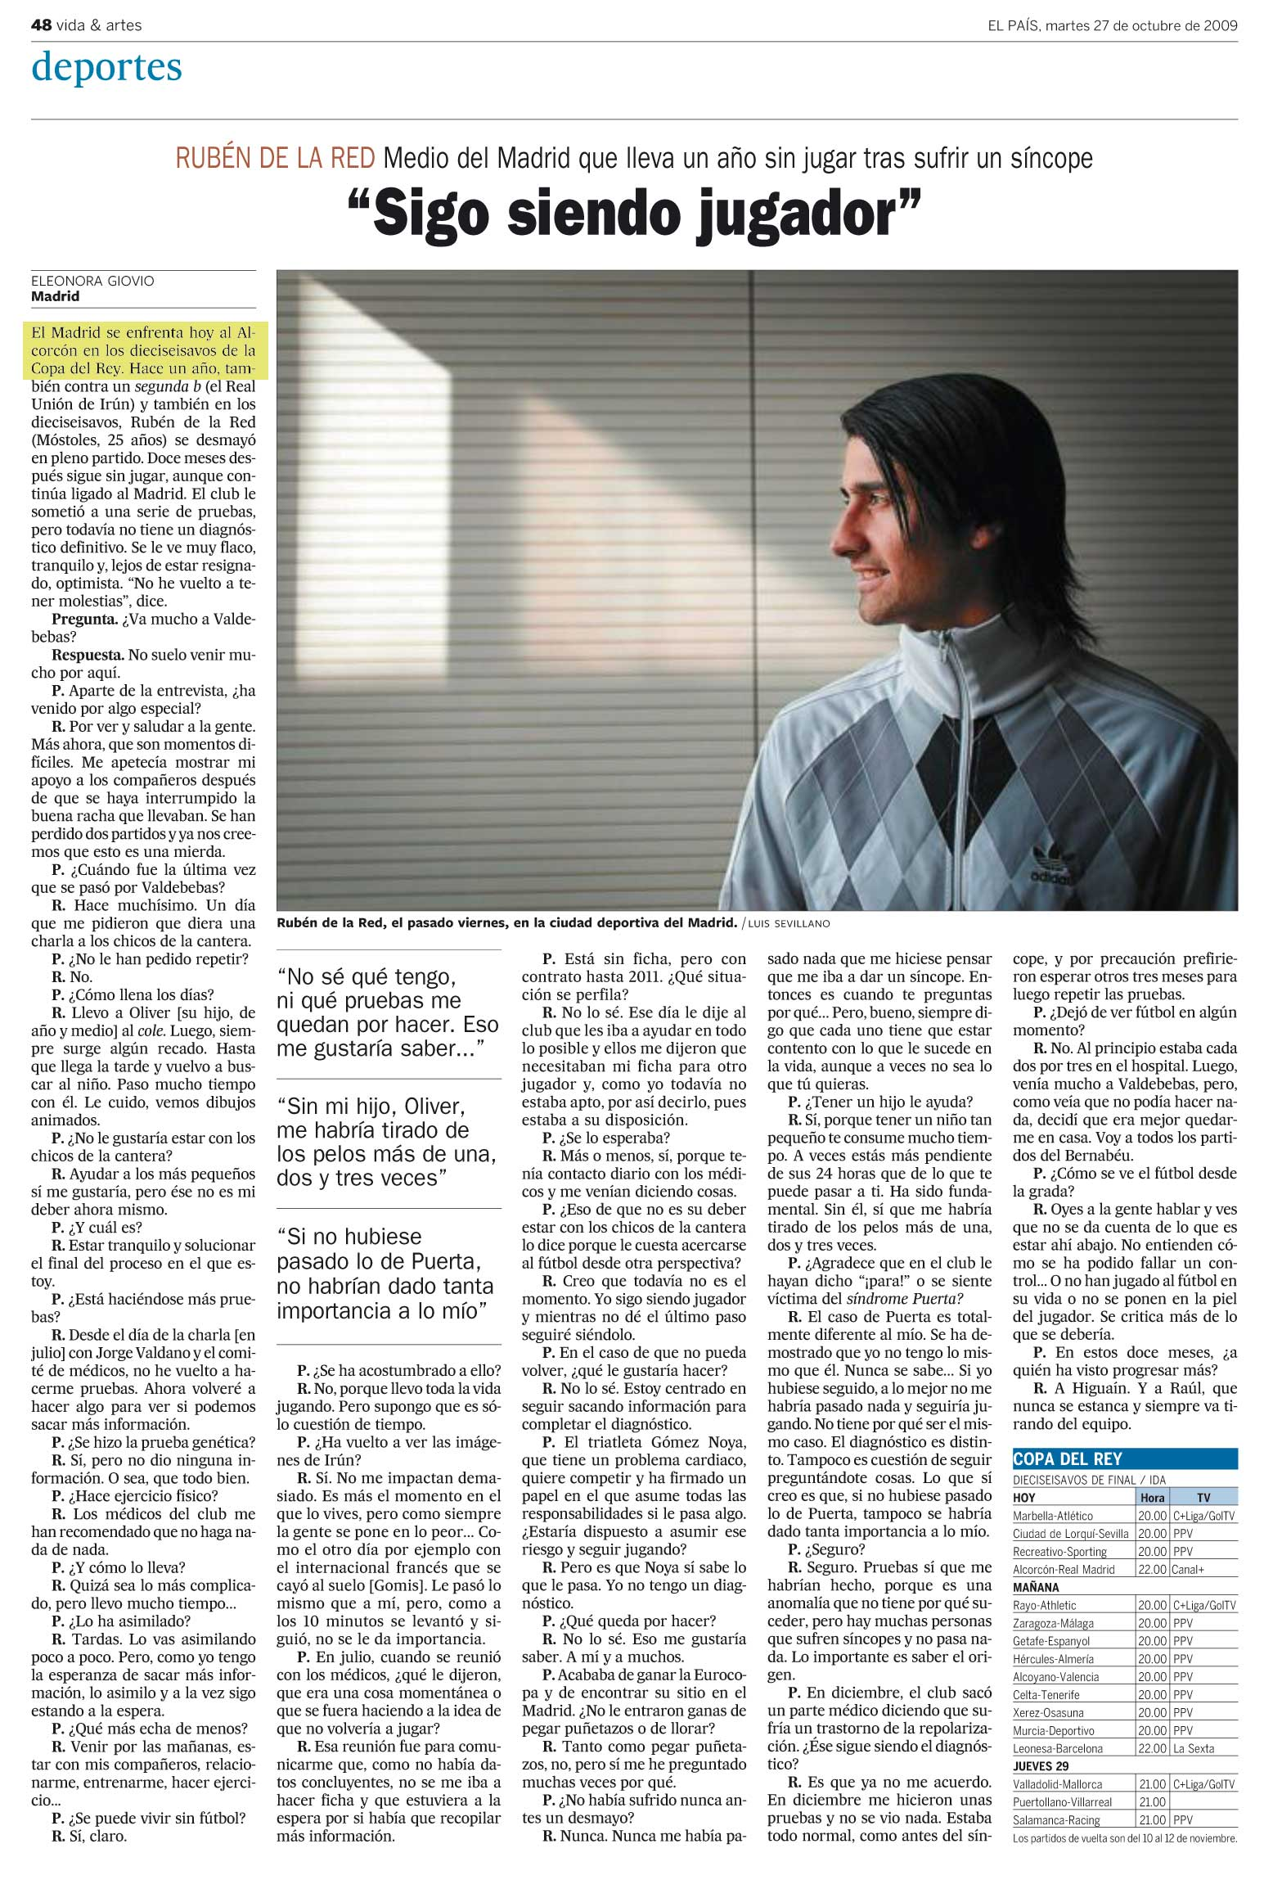



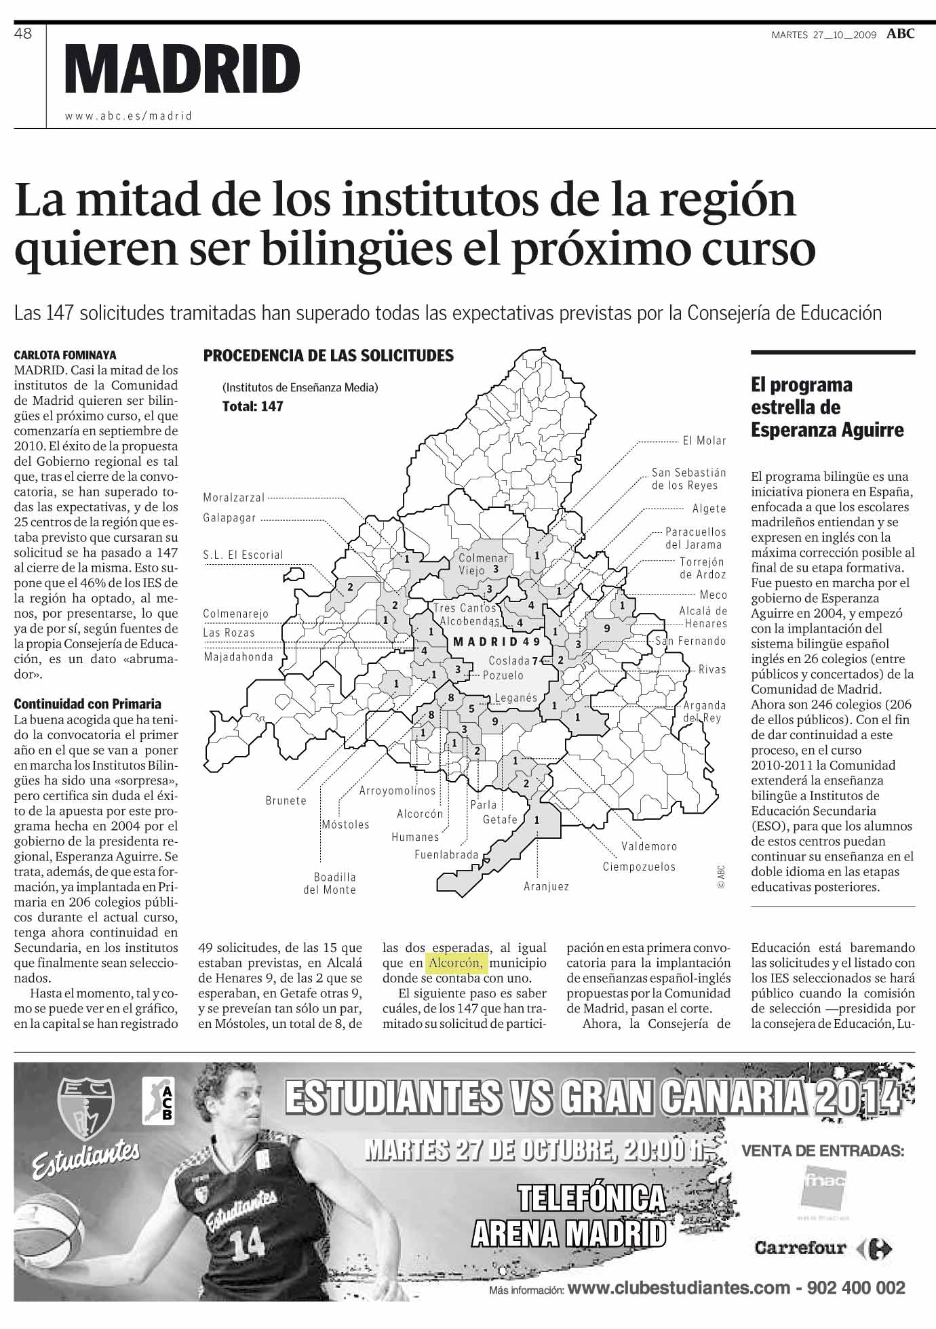

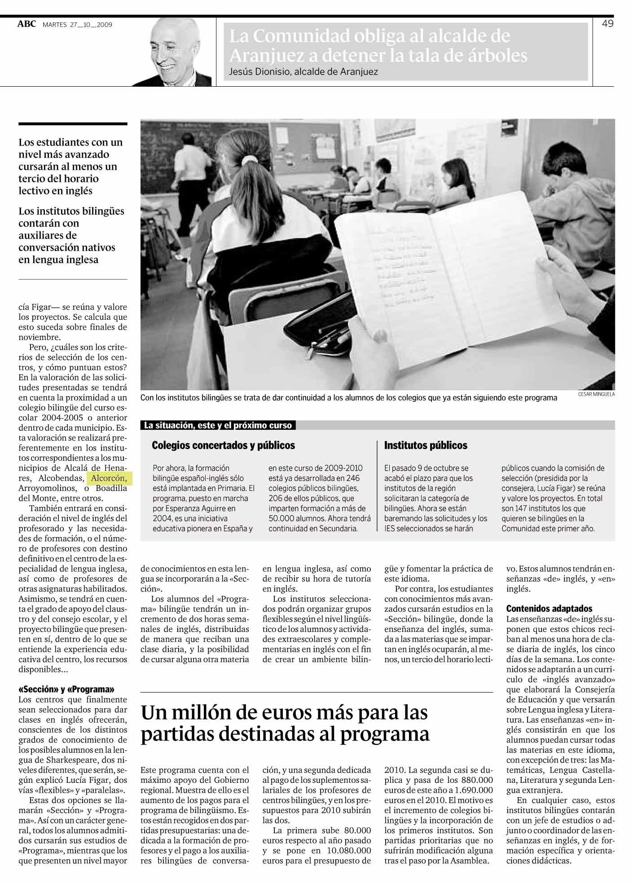
Alorcón aprueba el convenio de vivienda protegida revisado por la Comunidad
Alcorcón, 26 oct (EFE).- El Ayuntamiento de Alcorcón ha recibido del Gobierno regional una revisión del convenio sobre vivienda protegida en el municipio suscrito por ambas administraciones en septiembre de 2008 y, según ha anunciado el alcalde, Enrique Cascallana, dará hoy el visto bueno para su inmediata aplicación.
El regidor ha explicado que el texto con las modificaciones al acuerdo inicial fue recibido el pasado día 8 por el Consistorio y ha anunciado que éste lo aprobará en el Pleno municipal hoy, con los votos al menos del Partido Socialista e Izquierda Unida.
Cascallana ha calificado el convenio sobre vivienda pública y protegida como "importantísimo para la ciudad" y ha lamentado "la lentitud en los trámites administrativos" seguidos por el Ejecutivo autonómico.
En todo caso, ha mostrado su esperanza de que, una vez ratificado por el Pleno, tenga lugar "de manera inmediata" la firma por parte del Ayuntamiento y la Comunidad.
Su puesta en marcha, ha dicho el alcalde, será importante no sólo para garantizar el derecho a la vivienda de los jóvenes, sino también para dar un impulso a la actividad económica en la ciudad, sobre todo en el sector de la construcción.
A grandes rasgos, el plan recoge la construcción de 12.000 viviendas en el ensanche norte del municipio, a las que se sumaría 6.683 en régimen de alquiler con opción a compra en distintas zonas de la localidad y con reserva del 50% de todas ellas para residentes en Alcorcón.
En cuanto a las del primer grupo, 6.000 serán construidas directamente por la empresa municipal Emgiasa y otras tantas por la Comunidad de Madrid.
Sobre el régimen de titularidad de las mismas, 4.000 son en venta directa y las 8.000 restantes serán de alquiler con opción a compra, con precios finales distintos en función de si las construye el Ayuntamiento o el Gobierno regional.
Para explicar el desarrollo de esta segunda fase del plan de vivienda pública de la ciudad, el Ayuntamiento convocará el próximo miércoles, en el teatro Buero Vallejo, a todos los jóvenes demandantes de vivienda protegida de Alcorcón. EFE

El PP pide la reprobación de la edil condenada por injurias al líder popular
Alcorcón, 26 oct (EFE).- El Partido Popular (PP) de Alcorcón pedirá en el Pleno de la Corporación que se celebra hoy la reprobación y la dimisión de la segunda teniente de alcalde, Natalia de Andrés, a la que un juzgado ha condenado a pagar una multa de 1.200 euros por injuriar al líder del PP local, Fernando Díaz.
La juez aprecia que De Andrés cometió esa falta cuando, durante un Pleno celebrado en mayo de 2008, dijo que Díaz, en su etapa como concejal de Urbanismo, actuó "robando y hurtando vivienda pública" a los ciudadanos cuando diseñó en planeamiento del nuevo barrio de Fuente Cisneros.
"La ciudad de Alcorcón no merece estar representada, no olvidemos que Natalia de Andrés es la Portavoz del gobierno, por una persona que ha sido condenada por insultar e injuriar en el ejercicio de su cargo público", defiende el PP en la moción que presenta hoy.
Basándose en esta apreciación, este partido pide que el Pleno repruebe a la edil socialista y que ésta presente su dimisión, algo a lo que ésta se niega y que el Pleno rechazará con la mayoría absoluta que suman los concejales del Partido Socialista e Izquierda Unida.
Además, la Junta de Gobierno se anticipó a esta solicitud de dimisión y, en respuesta a la misma, anunció el pasado viernes que el Pleno de hoy aprobará la moción para trasladar a la fiscalía dos informes municipales que demostrarían las irregularidades que supuestamente cometió Díaz en su etapa de concejal de Urbanismo.
El siguiente en mover ficha en este enfrentamiento ha sido de nuevo el PP, que ha convocado para mañana una rueda de prensa en la que anunciará, a su vez, que enviará a la fiscalía pruebas de una supuesta actuación irregular del Consistorio que no ha concretado. EFE

Alcorcón. - El Pleno rechaza reprobar a la portavoz del Gobierno condenada por injurias
ALCORCÓN, 26 Oct. (EUROPA PRESS) -
El Pleno de la Corporación municipal de Alcorcón rechazó hoy, con los votos de PSOE e IU, la moción presentada por el Partido Popular en la que solicitaban la reprobación y la dimisión de la portavoz del Gobierno municipal, Natalia de Andrés, condenada el pasado día 6 del octubre a una multa de 1.200 euros por injurias hacia el hoy presidente del PP local, Fernando Díaz.
La falta cometida por la portavoz del Gobierno se remonta a mayo de 2008, fecha en la que De Andrés aseguró que Díaz era el "máximo responsable de todos los problemas urbanísticos del barrio de Fuente Cisneros", añadiendo además que "los creó hurtando y robando a los ciudadanos de Alcorcón vivienda pública para favorecer a los promotores privados".
En el escrito presentado a la sesión plenaria, los populares señalaron que el municipio de Alcorcón "no merece estar representado" por una persona "condenada por injuriar e insultar en el ejercicio de su cargo público". Para ello, se basa en la sentencia del juzgado de Instrucción número 5 de la localidad, que considera probado que las manifestaciones de la edil socialista son "ofensivas y por ello injuriosas", ya que "se dirige de forma directa a Fernando Díaz y utilizando unos términos de hurtar y robar que no admiten ninguna otra acepción que no sea delictiva".
El alcalde del municipio, Enrique Cascallana, justificó el voto en contra del Gobierno local subrayando que la sentencia "plantea que ha habido un falta y estima una multa económica, por lo que no hay fundamento para seguir por esa vía". Asimismo, el regidor criticó la postura del Partido Popular, máxime "con lo que está cayendo en Madrid", en referencia a las imputaciones por la trama Gürtel.
"Que el debate político se lleve a los tribunales de esta manera es un sinsentido", aseveró Cascallana, quien añadió que se siente "muy orgulloso" de todos los concejales de su equipo, así como de su portavoz.

Alcorcón pretende reducir en más de un 50% la factura del alumbrado público
Madrid, 26 oct (EFE).- El Pleno del Ayuntamiento de Alcorcón tiene previsto aprobar hoy, con los votos al menos del Partido Socialista e Izquierda Unida, la firma de un convenio con el Instituto para la Diversificación y Ahorro de la Energía (IDAE) que permitirá trazar un plan de ahorro del 50% en la factura energética.
El acuerdo, cuya firma se realizará tras la aprobación de esta moción en el Pleno, supone la revisión del que ya existía entre el Consistorio, el IDAE, dependiente del Ministerio de Industria, Turismo y Comercio, y el Comité Español de Iluminación.
Ambos organismos realizarán una "auditoría de todo el alumbrado público de toda la ciudad", según ha explicado el alcalde de Alcorcón, Enrique Cascallana, quien ha destacado que el Ayuntamiento está "empeñado en hacer una política de ahorro energético".
Cuando se conozcan los resultados del estudio, que Cascallana confía en tener disponibles para el primer semestre del año que viene, la Junta de Gobierno se planteará realiza "una inversión con la tecnología adecuada para un ahorro en el alumbrado público".
"La facturación ronda los dos millones de euros, las emisiones (como consecuencia del consumo de energía) son muy importantes y pretendemos una reducción que supere el 50 por ciento", ha dicho el regidor, quien ha definido estas actuaciones como una "prioridad" dentro del capítulo de inversiones municipales. EFE

Santo Domingo acoge el gran sueño de un modesto del fútbol madrileño
Madrid, 26 oct (EFE).- El estadio Santo Domingo, que será ampliado para el día más especial de su historia, verá hecho realidad el sueño de un modesto del fútbol madrileño, el Alcorcón, que vivirá gracias a la Copa del Rey la oportunidad de medirse a un Real Madrid en el que Manuel Pellegrini dará descanso a titulares.
El ambicioso proyecto creado por Florentino Pérez no distingue de competiciones. Este año el Real Madrid va a por la Copa del Rey, con una plantilla más amplia, remodelada, con la que sueña con el triplete pese a un irregular inicio de temporada.
Lo sabe Pellegrini, centro de las críticas por la falta de estilo de juego, para quien el encuentro en Alcorcón cobra importancia, como ha trasladado a sus jugadores, recordando errores sonados del pasado. El último, ante un modesto como el Real Unión que la pasada campaña sacó los colores al Real Madrid en el Santiago Bernabéu.
La Copa del Rey es el único título que le falta por ganar a jugadores como Raúl González y José María Gutiérrez 'Guti', que se acercan al final de su carrera. También hace especial ilusión a Iker Casillas, que como es habitual no jugará la competición y dejará su puesto al polaco Jerzey Dudek.
Sigue marcado por las lesiones el conjunto madridista y con pocas ganas de forzar a algunos jugadores que pueden recuperarse para el próximo partido de Liga, ante el Getafe, como es el caso de Gonzalo Higuaín. Puede regresar Karim Benzema y los que seguro que no estarán son Cristiano Ronaldo y Ruud Van Nistelrooy, por lesión, ni Pepe, por precaución tras sufrir un leve esguince de tobillo en Gijón.
El técnico chileno tirará de la cantera para completar la convocatoria y todo apunta a que el paraguayo Acuña, segundo punta del Castilla, disputará sus primeros minutos con el primer equipo. El once está pendiente de la evolución de Garay, que sufrió un fuerte golpe el sábado frente al Sporting, y la entrada de Guti.
El Alcorcón pretende emular al Toledo y Real Unión, equipos que en su día dieron el campanazo de eliminar al Real Madrid, y disfrutar cada segundo de una eliminatoria que hace un sueño realidad.
"Nos tocó el premio gordo y queremos aprovechar el premio que nos llega como fruto al trabajo", reconoció a Efe el técnico del Alcorcón, Juan Antonio Anquela.
Cuenta con bajas en su equipo tipo, sin Mario Gómez y Bermúdez en la línea defensiva, Vara y Alberdi en el centro del campo, ni David Sanz en la delantera.
El Alcorcón luchó la pasada campaña por alcanzar la Segunda División y cayó en la fase de ascenso ante el Real Unión, curiosamente el verdugo del Real Madrid en Copa, y esta temporada es sexto del Grupo II de la Segunda División B. Llega al encuentro tras obtener su primer triunfo a domicilio, 0-2, ante el Racing de Santander B.
La directiva del Alcorcón, que ha puesto el precio de las entradas de 20 euros para socios a 40 para el público general, ha ampliado la capacidad del Santo Domingo, para llegar a 4.000 espectadores. Se quedará corto ante la expectación que ha generado el partido.

Alcorcón. -Verdes denuncian que la futura Ciudad Deportiva destruirá un importante Pinar en el parque de Santo Domingo
ALCORCÓN, 26 Oct. (EUROPA PRESS) -
El grupo ecologista Los Verdes de Alcorcón denunció hoy en un comunicado la posible pérdida de un importante pinar en el parque de Prado Santo Domingo de la localidad, como consecuencia del proyecto de construcción de la futura Ciudad Deportiva, que estará finalizada previsiblemente a finales de 2012.
Tal y como aseguran Los Verdes, la ampliación de la Ciudad Deportiva de Santo Domingo, en la que el Ayuntamiento de la localidad empleará cerca de 200 millones de euros, podría conllevar la destrucción "de una pineda frondosa, llena de vida y utilizada por miles de vecinos".
En el comunicado, los ecologistas aseguran, asimismo, que el proyecto también pone en peligro el actual parque urbano, por lo que hacen un llamamiento a la ciudadanía "para evitar que esta zona sea devastada por las máquinas, con el pretexto de un urbanismo y un desarrollo deportivo mal planteado y sobredimensionado".
Por su parte, la directora general de Medio Ambiente del Ayuntamiento de Alcorcón, Balbina Fernández, quiso recordar a Los Verdes que el PGOU de 1999 estimaba las zonas verdes en 169.677,68 metros cuadrados, mientras que el PGOU aprobado en 2008 las ampliaba hasta los 171.690,02 metros cuadrados, por lo que "se puede comprobar cómo las zonas verdes aumentan".
En este sentido, Fernández aseguró en declaraciones a Europa Press que la nueva Ciudad Deportiva de Santo Domingo "se entiende como un Parque Urbano y Deportivo" que integrará las zonas verdes existentes y que "responde a las demandas deportivas" de los más de 50.000 vecinos y vecinas que practican habitualmente deporte en Alcorcón.
En relación a las denuncias de Los Verdes, la directora general de Medio Ambiente quiso subrayar "el continuo interés en trasladar una imagen de Alcorcón inexistente y no acorde con la realidad".

Butragueño: "El mayor rival somos nosotros mismos"

El director de Relaciones Institucionales del Real Madrid ve a los blancos con capacidad para competir con el FC Barcelona
MADRID, 26 Oct. (EUROPA PRESS) -
El director de Relaciones Institucionales del Real Madrid, Emilio Butragueño, se mostró convencido de que si el conjunto blanco mejora y alcanza su mejor nivel podrá competir de igual a igual con el FC Barcelona, que la pasada temporada logró el triplete, conquistando Liga, Copa del Rey y Liga de Campeones.
"El mayor rival somos nosotros mismos, si alcanzamos nuestro nivel podremos competir, eso seguro", afirmó Butragueño, consciente sin embargo de actualmente el Real Madrid es "un equipo en construcción", por lo que debe tenerse "paciencia" para poder ver la mejor versión del conjunto de Pellegrini.
El madrileño insistió en vivir un clima de "tranquilidad" para que el equipo madure y pueda lograr los objetivos planteados a inicios de curso.
"El club debe tener tranquilidad, apoyando al entrenador, que es nuevo, y a los jugadores, porque tiene mucha capacidad y un enorme potencial", explicó el directivo madridista, que estuvo presente en la gala de entrega de premios de la Liga de Fútbol Profesional (LFP), celebrada en la Real Casa de Correos de Madrid.
Y es que Butragueño sabe que los títulos se ganan en los últimos meses de la temporada, por lo que insistió en la idea de dejar trabajar al equipo para que alcance la cohesión deseada.
"En los meses de febrero y marzo es cuando comienzan a disputarse los títulos y cuando llegan los grandes partidos", indicó, reseñando la idea de "ser competitivos" hasta que lleguen las grandes citas.
Por otro lado, el ex futbolista reconoció que al equipo le vendría "muy bien" lograr una convincente victoria mañana ante el Alcorcón en la Copa del Rey. "Tranquilizaría el ambiente ganar y hacer un buen partido", consideró.
Por último, el director de Relaciones Institucionales del Real Madrid, admitió que las ausencias por lesión que afectan al primer equipo "son una realidad, pero no deben servir como excusa" para sacar adelante los encuentros en este inicio de campaña.

Casillas, Sergio Ramos, Xabi Alonso y Kaká descansarán contra el Alcorcón

Vuelven Benzema y Van Nistelrooy
MADRID, 26 Oct. (EUROPA PRESS) -
Los jugadores del Real Madrid Iker Casillas, Sergio Ramos, Xabi Alonso y Kaká se han quedado fuera de la lista de convocados para el debut copero mañana en Alcorcón, donde Manuel Pellegrini reforzará su ataque con la inclusión de los recuperados Benzema y Van Nistelrooy.
Pellegrini dispuso la siguiente convocatoria para el estreno madridista en la Copa del Rey: Dudek y Adán como porteros; Metzelder, Arbeloa, Albiol, Garay y Marcelo como defensas; Van der Vaart, Drenthe, Granero, Guti, Gago y Diarra como centrocampistas; y Raúl, Benzema y Van Nistelrooy como delanteros.
Las ausencias en la lista de convocados son los lesionados Pepe, Cristiano Ronaldo e Higuaín, mientras que Casillas, Kaká, Ramos y Xabi Alonso tendrán descanso en esta ocasión. Por su parte, Lass continua en Francia por asuntos familiares con permiso del club.

Un informe de Mapfre señala que el 57,42 por ciento de los muertos en incendios es por inhalación de humos
GIJÓN, 26 Oct. (EUROPA PRESS) -
El director del Instituto de Prevención, Salud y Medio Ambiente de la Fundación Mapfre, Antonio Guzmán, señaló hoy en Gijón que, según un informe que elaboró esta organización basado en datos de los bomberos de España, el 57,42 por ciento de los muertos en incendios fallecen por la inhalación de humos. Asimismo, el 30 por ciento de los incendios se producen entre las 00.00 y las 7.00 horas y tres de cada cinco fuegos se originan en edificios privados.
Así lo dijo durante la presentación en el Ayuntamiento de la Semana de la Prevención de Incendios que se celebra desde hoy en Gijón, donde indicó que la mayoría de los incendios en viviendas se producen por cortocircuitos, braseros o cigarrillos mal apagados y que la época del año donde más fuegos hay es entre noviembre y enero.
Según Guzmán, en España en 2007 murieron 190 personas por el fuego y el humo, una cifra que en EEUU supera los 3.000 fallecidos. Por todo ello, destacó la importancia de dar a conocer los conceptos básicos de prevención para reconocer los riesgos. En esta edición, indicó que se dedica la semana de prevención a los accidentes ocurridos en el hogar, sin olvidar a los escolares. Los menores y los mayores, según él, son "los más desfavorecidos".
Por este motivo, se han editado trípticos con diez consejos, así como diferente material, como dos libros, uno dirigido a niños de 7 a 10 años y otro para menores de 10 a 12, en los que se indica cómo ponerse a salvo, que aprendan a identificar objetos que provocan incendios y que reconozcan riesgos. También a los mayores se les enseña a manejar extintores, cómo son los detectores y señales de peligro, evacuación y emergencia y se habla de los peligros que conllevan las hogueras o fuegos artificiales.
Esta Semana de Prevención se celebra también en otras localidades, como Cáceres, Mallorca, Linares (Jaén), Alcorcón (Madrid) o Vitoria, entre otras. Junto a Guzmán estuvo el presidente de la Asociación Profesional de Técnicos de Bomberos (APTB), Javier Barrea, el alcalde en funciones, José Manuel Sariego, y el jefe de Bomberos de Gijón, Víctor Menéndez.
Barrea, por su parte, señaló que "desgraciadamente siempre llegamos tarde", por lo que es necesario insistir en la prevención. "Queremos llegar antes", añadió antes de apostar por incorporar el concepto de la calidad en la prevención de incendios, lo que supondría "cero incendios".
Con este objetivo, se elaboraron dos poster para centros escolares, donde se destacan las principales pautas de evacuación, en un lenguaje dirigido a los niños y no a profesores, para que lo interioricen y lo aprendan. Otro de los poster, que tiene una estética parecida al tebeo '13 rue de Percebe', muestra en cada una de las viñetas el comportamiento a seguir en cada planta ante un incendio. También se hizo éste último Dina 4 y con adhesivo para pegarlo en ascensores de viviendas.
Además, apuntó que se les regala un casco de bomberos a los niños durante los actos, que está hecho de un material que se puede arrugar y vuelve a su posición inicial. Barrea animó también a difundir toda esta semana de prevención
Por su lado, el jefe de Bomberos de Gijón explicó que habrá talleres en colegios y al final una fiesta de prevención en el centro educativo Río Piles. También habrá charlas con asociaciones de vecinos, el martes y jueves por la tarde, y una jornada técnica con profesores el miércoles por la tarde, donde se abordarán los planes de emergencia. Asimismo, el alcalde en funciones, José Manuel Sariego, destacó la importancia de esta semana de prevención. Para él, el combate contra los incendios no es un asunto sólo de bomberos sino de toda la sociedad. Por este motivo, confió a que la población entienda el mensaje y el objetivo que se busca con estas actividades.
Un obrero se salva de morir sepultado en una zanja gracias a sus compañeros
Madrid, 26 oct (EFE).- Un obrero de 39 años ha estado hoy más de una hora sepultado bajo tierra en una zanja de más de tres metros de profundidad por uno de ancho en Navalcarnero, pero ha logrado sobrevivir gracias a que sus compañeros le han podido desenterrar el rostro para que respirara hasta la llegada de los servicios de emergencia.
Según un portavoz de Emergencias 112 Comunidad de Madrid, a las 10.20 se produjo el aviso de que un trabajador había quedado sepultado en una zanja de la avenida de la Dehesa, 9, en el municipio madrileño de Navalcarnero, por lo que se desplazaron al lugar cuatro dotaciones de Bomberos de la Comunidad, un helicóptero y un VIR (Vehículo de Intervención Rápida) del SUMMA, además de efectivos de la Guardia Civil y la Policía Local.
A su llegada, los servicios de emergencia se encontraron junto a la fachada de un edificio de viviendas una zanja de más de tres metros de profundidad por uno de ancho, dentro de la cual había un hombre "completamente sepultado", aunque sus compañeros le habían liberado la cara, por lo que respiraba y estaba consciente.
Con cuidado para que no se produjeran nuevos desprendimientos, los bomberos entraron a la zanja, donde ya había sanitarios del SUMMA y otras personas que intentaban ayudar, y procedieron a entibarla.
Sobre las 11.45, consiguieron liberar al trabajador, que presentaba policontusiones y que fue trasladado por una ambulancia del SUMMA al Hospital de Alcorcón, con pronóstico leve.
Según la fuente, el hombre ha "vuelto a nacer" gracias a la ayuda de sus compañeros, ya que este tipo de siniestros suelen tener "muy mal" desenlace.
Aunque la zanja estaba abierta para meter una tubería, los trabajadores no pertenecían al Canal de Isabel II.EFE

Ikea invertirá 2.000 millones y creará 20.000 empleos con la apertura de 12 nuevas tiendas hasta 2015
MADRID, 26 Oct. (EUROPA PRESS) -
Ikea tiene previsto invertir 2.000 millones de euros y crear 20.000 puestos de trabajo en España durante los próximos seis años con la apertura de doce nuevos establecimientos, nueve de ellos dentro de un complejo comercial propio, informó la compañía de muebles y decoración.
Con este plan de expansión, que supone la apertura de una media de dos tiendas al año hasta 2015, la multinacional sueca duplicará su red en el mercado español, donde actualmente tiene once puntos de venta.
Las próximas aperturas, previstas en 2010, serán las tiendas de Jerez de la Frontera (Cádiz) y La Coruña, a las que previsiblemente se sumarán al año siguiente los establecimientos de Alcorcón (recolocación de la tienda actual) y Valladolid, así como un centro en Sabadell (Barcelona) en 2012.
CAE LA FACTURACIÓN.
Las trece tiendas de Ikea en España (11) y Portugal (2) facturaron 1.411 millones de euros en su ejercicio fiscal 2009 --del 1 de septiembre de 2008 al 31 de agosto de 2009--, lo que supone un descenso del 3,3% respecto al ejercicio anterior. Estas tiendas, que suman una plantilla de 7.800 trabajadores, recibieron 36,5 millones de visitas, un 1,5% más.
El director general de Ikea Ibérica, Peter Betzel, considera que en el actual contexto de crisis "Ikea tiene que ser más Ikea que nunca". "Nuestro concepto ha sido clave en un año como éste y el mayor número de visitantes a nuestras tiendas nos lo confirma. Los clientes demandan una alta relación calidad precio y es aquí donde Ikea se sitúa como la mejor opción", destaca.
En su Catálogo 2010, la compañía redujo el precio de más de 300 artículos. Desde que se implantó en España hace más de 13 años, el descenso acumulado en el precio de sus productos ha sido de más de un 30%, según la multinacional.
1,6 MILLONES DE SOCIOS.
De la facturación total de la compañía, 56 millones de euros correspondieron a Ikea Food (restaurantes, bistro y tienda sueca), lo que representa un incremento del 7,3%. El club de fidelización de la compañía, Ikea Family, alcanza ya los 1,6 millones de socios.
Al cierre del año fiscal 2009, el Grupo Ikea contaba con 301 tiendas en todo el mundo, que facturaron 21.500 millones de euros y recibieron 590 millones de visitantes. La plantilla mundial de la compañía la integran 123.000 empleados en 39 países.

EDICIÓN DIGITAL

La mitad de los institutos de la región quieren ser bilingües el próximo curso

Un millón de euros más para las partidas destinadas al programa

El programa estrella de Esperanza Aguirre

El programa bilingüe es una iniciativa pionera en España, enfocada a que los escolares madrileños entiendan y se expresen en inglés con la máxima corrección posible al final de su etapa formativa. Fue puesto en marcha por el gobierno de Esperanza Aguirre en 2004, y empezó con la implantación del sistema bilingüe español inglés en 26 colegios (entre públicos y concertados) de la Comunidad de Madrid. Ahora son 246 colegios (206 de ellos públicos). Con el fin de dar continuidad a este proceso, en el curso 2010-2011 la Comunidad extenderá la enseñanza bilingüe a Institutos de Educación Secundaria (ESO), para que los alumnos de estos centros puedan continuar su enseñanza en el doble idioma en las etapas educativas posteriores.
CARLOTA FOMINAYA | MADRID

Casi la mitad de los institutos de la Comunidad de Madrid quieren ser bilingües el próximo curso, el que comenzaría en septiembre de 2010. El éxito de la propuesta del Gobierno regional es tal que, tras el cierre de la convocatoria, se han superado todas las expectativas, y de los 25 centros de la región que estaba previsto que cursaran su solicitud se ha pasado a 147 al cierre de la misma. Esto supone que el 46% de los IES de la región ha optado, al menos, por presentarse, lo que ya de por sí, según fuentes de la propia Consejería de Educación, es un dato «abrumador».

Continuidad con Primaria

La buena acogida que ha tenido la convocatoria el primer año en el que se van a poner en marcha los Institutos Bilingües ha sido una «sorpresa», pero certifica sin duda el éxito de la apuesta por este programa hecha en 2004 por el gobierno de la presidenta regional, Esperanza Aguirre. Se trata, además, de que esta formación, ya implantada en Primaria en 206 colegios públicos durante el actual curso, tenga ahora continuidad en Secundaria, en los institutos que finalmente sean seleccionados.

Hasta el momento, tal y como se puede ver en el gráfico, en la capital se han registrado 49 solicitudes, de las 15 que estaban previstas, en Alcalá de Henares 9, de las 2 que se esperaban, en Getafe otras 9, y se preveían tan sólo un par, en Móstoles, un total de 8, de las dos esperadas, al igual que en Alcorcón, municipio donde se contaba con uno.
El siguiente paso es saber cuáles, de los 147 que han tramitado su solicitud de participación en esta primera convocatoria para la implantación de enseñanzas español-inglés propuestas por la Comunidad de Madrid, pasan el corte.
Ahora, la Consejería de Educación está baremando las solicitudes y el listado con los IES seleccionados se hará público cuando la comisión de selección -presidida por la consejera de Educación, Lucía Figar- se reúna y valore los proyectos. Se calcula que esto suceda sobre finales de noviembre.

Pero, ¿cuáles son los criterios de selección de los centros, y cómo puntuan estos? En la valoración de las solicitudes presentadas se tendrá en cuenta la proximidad a un colegio bilingüe del curso escolar 2004-2005 o anterior dentro de cada municipio. Esta valoración se realizará preferentemente en los institutos correspondientes a los municipios de Alcalá de Henares, Alcobendas, Alcorcón, Arroyomolinos, o Boadilla del Monte, entre otros.
También entrará en consideración el nivel de inglés del profesorado y las necesidades de formación, o el número de profesores con destino definitivo en el centro de la especialidad de lengua inglesa, así como de profesores de otras asignaturas habilitados. Asimismo, se tendrá en cuenta el grado de apoyo del claustro y del consejo escolar, y el proyecto bilingüe que presenten en sí, dentro de lo que se entiende la experiencia educativa del centro, los recursos disponibles...

«Sección» y «Programa»
Los centros que finalmente sean seleccionados para dar clases en inglés ofrecerán, conscientes de los distintos grados de conocimiento de los posibles alumnos en la lengua de Sharkespeare, dos niveles diferentes, que serán, según explicó Lucía Figar, dos vías «flexibles» y «paralelas».
Estas dos opciones se llamarán «Sección» y «Programa». Así con un carácter general, todos los alumnos admitidos cursarán sus estudios de «Programa», mientras que los que presenten un nivel mayor de conocimientos en esta lengua se incorporarán a la «Sección».
Los alumnos del «Programa» bilingüe tendrán un incremento de dos horas semanales de inglés, distribuidas de manera que reciban una clase diaria, y la posibilidad de cursar alguna otra materia en lengua inglesa, así como de recibir su hora de tutoría en inglés.
Los institutos seleccionados podrán organizar grupos flexibles según el nivel lingüístico de los alumnos y actividades extraescolares y complementarias en inglés con el fin de crear un ambiente bilingüe y fomentar la práctica de este idioma.
Por contra, los estudiantes con conocimientos más avanzados cursarán estudios en la «Sección» bilingüe, donde la enseñanza del inglés, sumada a las materias que se impartan en inglés ocuparán, al menos, un tercio del horario lectivo. Estos alumnos tendrán enseñanzas «de» inglés, y «en» inglés.
Contenidos adaptados
Las enseñanzas «de» inglés suponen que estos chicos reciban al menos una hora de clase diaria de inglés, los cinco días de la semana. Los contenidos se adaptarán a un curriculo de «inglés avanzado» que elaborará la Consejería de Educación y que versarán sobre Lengua inglesa y Literatura. Las enseñanzas «en» inglés consistirán en que los alumnos puedan cursar todas las materias en este idioma, con excepción de tres: las Matemáticas, Lengua Castellana, Literatura y segunda Lengua extranjera.
En cualquier caso, estos institutos bilingües contarán con un jefe de estudios o adjunto o coordinador de las enseñanzas en inglés, y de formación específica y orientaciones didácticas.
EDICIÓN DIGITAL

Pellegrini no está para sustos

La sombra de la eliminación ante el Real Unión es alargada y el chileno tirará de titulares en Alcorcón
El partido de esta noche en Alcorcón (22.00 horas) cobra importancia para Pellegrini, cuestionado por el pobre juego que despliega el Madrid y bajo presión tras los últimos resultados. Así se lo ha trasladado el técnico chileno a sus jugadores, a los que basta con recordar errores sonados. El último, ante un modesto como el Real Unión, que la pasada campaña eliminó al Madrid en esta misma ronda y le sacó los colores en el Bernabéu.
El conjunto blanco sigue marcado por las lesiones y con miedo a forzar a algunos jugadores que pueden recuperarse para el próximo partido de Liga, ante el Getafe. Este es el caso de Higuaín. Los que seguro que no estarán son Cristiano Ronaldo y Van Nistelrooy, por lesión, ni Pepe, por precaución tras sufrir un leve esguince de tobillo en Gijón.
Así las cosas, Pellegrini tirará de la cantera para completar la convocatoria y el paraguayo Acuña, segundo punta del Castilla, disputará sus primeros minutos con el primer equipo. De este modo, el probable once del Madrid en Santo Domingo sería el formado por Dudek; Arbeloa, Garay o Albiol, Metzelder, Drenthe; Diarra, Gago, Van der Vaart, Guti o Granero; Acuña y Benzema.

EL CONFIDENCIAL.COM

El Alcorcón vive hoy un día histórico con premio gordo incluido

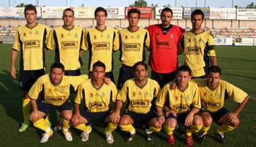
Los jugadores del Alcorcón cumplirán un sueño esta noche.
La Agrupación Deportiva Alcorcón, club madrileño del Grupo II de Segunda División B vive hoy el día más importante de su historia. El equipo amarillo, fundado en 1971, recibe al Real Madrid (22:00 h. / C+) en la ida de los dieciseisavos de final de la Copa de SM el Rey. Y en la ciudad del sur del área metropolitana de Madrid no se habla de otra cosa desde que el pasado 9 de octubre el bombo de la Federación determinó el enfrentamiento.
Además de lo que supone deportivamente enfrentarse al equipo más laureado de España, el otro ‘premio’ que el sorteo de Copa le otorgó al Alcorcón se compone de unos ingresos extra que en tiempos de crisis suponen una grandísima noticia.
Su presupuesto para la presente temporada es de 1.200.000 euros aproximadamente. Y según los datos facilitados por el propio club, se estima que sólo por la taquilla de hoy llegarán a las arcas de los locales unos 140.000 euros, lo que supone alrededor del 12% del presupuesto.
Para ampliar las ganancias, la directiva del club decidió instalar en el estadio Santo Domingo unas gradas supletorias con capacidad para 800 personas y que sitúan el aforo de este partido en unos 4.000 espectadores.
A media tarde de ayer, Jesús Álvarez, gerente de la entidad, aseguraba a este medio que quedaban por venderse el 20% de las localidades (cuyos precios son 40 euros la entrada única general, 20 euros para los socios y 15 para los socios jubilados), aunque confiaba plenamente en agotar el papel para esta noche.
De los derechos televisivos no verán ningún ingreso especial. La Federación vendió en un solo paquete los de toda la competición y luego los va repartiendo entre los equipos participantes según la categoría a que pertenezcan y a las rondas que vayan pasando.
Álvarez destaca la “inyección económica” que supone este plus generado por la taquilla de hoy, en un club que presume de tener “unas cuentas saneadas”, algo loable en una categoría donde la mayoría de equipos están en problemas económicos más o menos graves.
DIARIO DIGITAL DEL HENARES
Goleadas de los primeros equipos del C.N. Alcorcón
Encuentros de la segunda jornada con sendas goleadas. No fue posible, sin embargo, la victoria del filial masculino, que volvió a perder ante un recién ascendido

Los primeros equipos del Club Natación Alcorcón solucionaron sus respectivos encuentros de la segunda jornada con sendas goleadas. No fue posible, sin embargo, la victoria del filial masculino, que volvió a perder ante un recién ascendido


El conjunto femenino del C.N. Alcorcón alcanzó el sábado la segunda plaza de División de Honor gracias a la goleada conseguida ante el C.N. Sant Feliú en la piscina de Prado Santo Domingo. Un resultado de 25-3 en el que destacaron, con seis tantos cada una, las locales Pilar Peña y Laura López, esta última líder en solitario de la tabla de goleadoras. La próxima jornada, les espera un equipo de mitad de tabla, el C.N. Montjuic (sábado 31, 12:45 horas).
Minutos después de la goleada femenina, el primer equipo masculino tomaba el testigo para golear en casa al recién ascendido ADF Helios con un amplio 17-6. Los chicos entrenados por Miky Oca sí pudieron mostrar esta vez su verdadero nivel, con un gran juego colectivo y actuación destacada de Iván Kucarov, que con cinco goles más alcanza a Felipe Perrone como máximo artillero de División de Honor. Con esta victoria, los alcorconeros se sitúan séptimos en la clasificación antes de visitar al todopoderoso C.N. Atlétic-Barceloneta (sábado 31, 12:00 horas).
Sin embargo, la jornada liguera no se vio redondeada por el filial masculino alcorconero que perdió el derby madrileño ante el A.R. Concepción-Ciudad Lineal y que continúa en la última posición de la tabla sin conocer la victoria. No obstante, el 14-12 final da muestras de lo igualado de un encuentro en el que decidió el apoyo de la grada y el buen hacer del recién ascendido. Se espera más suerte en el próximo encuentro, que será en casa ante el descendido C.W. Sevilla (sábado 31, 13:00 horas).
RESULTADOS DE LA JORNADA:
División de Honor femenina (2ª jornada): C.N. Alcorcón 25 - 3 C.N. Sant Feliú
Parciales: 4-1 / 8-0 / 6-1 / 7-1
Jugadoras: Irene Carrasco, Jennifer Araujo (3), Cristina Fernández (1), Irene Hagen (1), Itziar Pavón (3), Laura Pérez (1), Pilar Peña (6), Clara Aller (3), Carolina López (1), Lorena Miranda y Laura López (6).
División de Honor masculina (2ª jornada): C.N. Alcorcón 17 - 6 ADF Helios
Parciales: 3-1 / 7-0 / 4-2 / 3-3
Jugadores: Diego Tébar, Alberto Gil (2), Andrés Rodríguez, Eugenio de Grado (1), Miguel Hernando (3), Alejandro Garrido, Marko Mijatovic (1), Ivan Kucarov (5), Gonzalo López-Escribano (3), Mario García (1) y Andrew Colin (1).
Primera Div. (2ª jornada): A.R. Concepción-Ciudad Lineal 14 - 12 C.N. Alcorcón B
Parciales: 4-2 / 4-2 / 3-4 / 3-4
Jugadores: Álvaro Chico, Jorge Ramos, Andrés Rodríguez (3), Lorenzo Ballesteros, Alberto Barroso (3), Alejandro Garrido (2), Eduardo Hernández (1), Roberto Tébar, Abel Hernández (3), Adrián Abad, Néstor Bernal y José Javier Bustos.

